15/04/2020
STUDENT : CEBOMERIOR sur « COVID-19 et activité physique ».

CONTEXTE et CONDITION : exposé du cas, du problème (de santé) et de son contexte, tel que le problème se pose (ou a été posé).

La Belgique subit la pandémie du Covid 19. Des règles de confinement sont en vigueur depuis le 18/03/2020 afin de limiter la propagation du virus.

Lors de la dernière conférence de presse du 27/03/2020, la 1er ministre, Madame Sophie Wilmès, a prolongé le confinement jusqu’au 19/04/2020 en reprécisant les mesures de confinement : sorties autorisées en respectant la distanciation sociale (pour aller à la pharmacie, faire le plein, faire les courses, se rendre au travail,…), interdiction d’organiser des réunions entre amis, interdiction de faire du tourisme…, mais autorisation de pratiquer de l’activité physique/sport sous certaines conditions.

Conditions à respecter pour faire de l’exercice physique/sport (marche, jogging, vélo…) :
- seul ou avec les membres de sa famille (vivants sous le même toit) ou 1 ami en respectant la distanciation sociale.
- dans l’environnement proche du domicile (pas de sorties dans les Ardennes ou à la mer).
Problème 1 : les recommandations de « respecter la distanciation sociale lors de l’activité physique », « ne plus faire de sport en groupe », « ne plus utiliser les infrastructures sportives » (terrains de sport, parcours vitae…), ne sont pas suffisamment respectées avec le risque de propagation du virus au sein de la population.

Problème 2 : de plus en plus de personnes se remettent au sport sans aucune notion des risques et des étapes à suivre. En réalisant un effort trop important, trop soutenu/intense, ils prennent des risques pour leur santé.
- Un effort physique trop soutenu entraine une diminution de l’immunité, pourtant bien nécessaire en cette période de pandémie.
- Augmentation du risque de blessures → urgences → surcharge de travail des hôpitaux et risque de contamination même en parcours « non covid » intrahospitalier.

EXISTANT : exposé de sources sur la prévalence, le mode d’intervention habituel, mais sans dire, à ce stade, comment le problème a été analysé.

Recommandations des nouvelles conduites sont transmisses par la Télévision, la radio, les réseaux sociaux, les journaux, les affiches…

Existant 1 : les recommandations portent sur ce qu’il est permis ou non de faire.

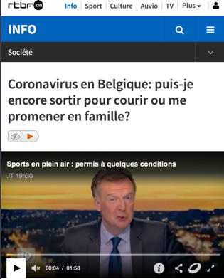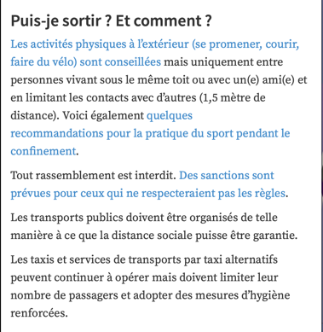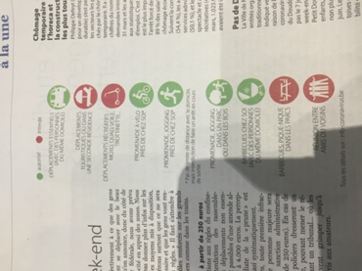

Existant 2 : Les journaux, les réseaux sociaux… font circuler des photos montrant le respect ou au contraire non-respect des consignes.

Respect :

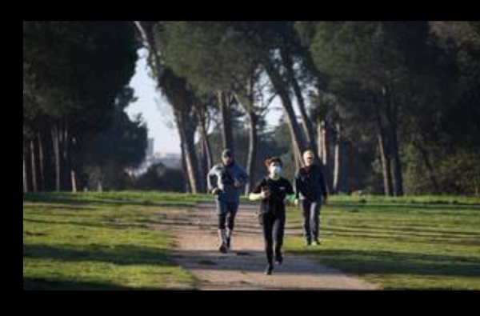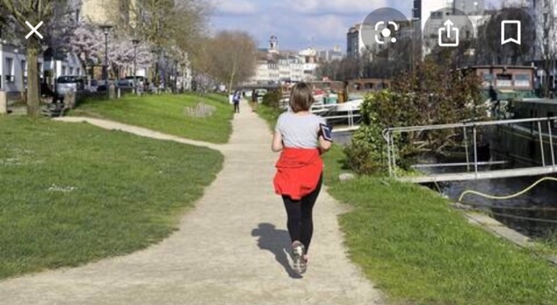

Non-respect :

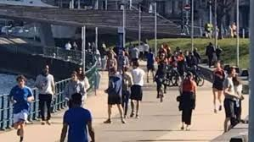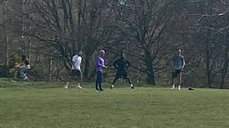

Existant 3 : Certains proposent d’autres manières de maintenir l’activité physique en respectant le confinement (application, vidéo, live, …).

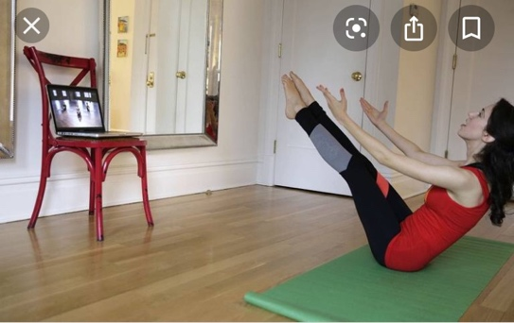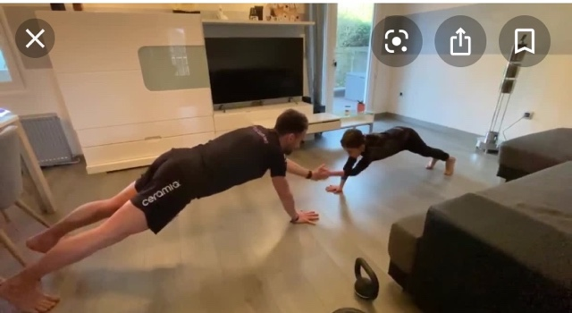

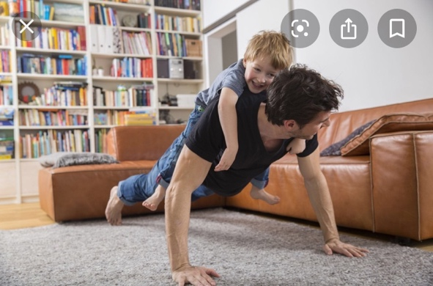

Existant 4 : Risques de l’activité physique sans encadrement (cfr Connaissance).

Existant 5 : Informations sur les sanctions en cas de non-respect des consignes.

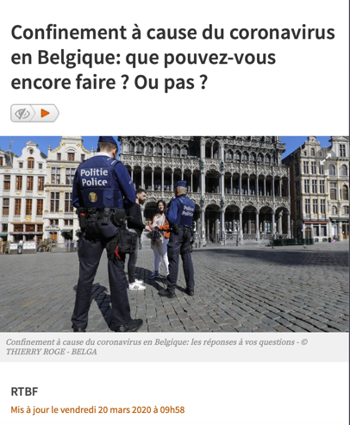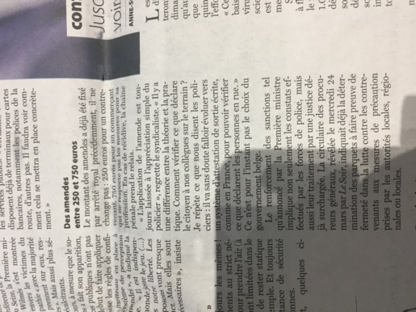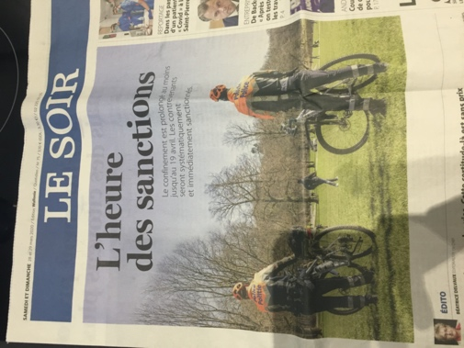

BESOINS éducatifs (ou autres). Analyse du problème (du cas) : émettre des hypothèses diagnostiques des besoins selon le modèle ASCID (pas forcément les 12 facteurs) et, pour chacune, exposer,

les informations complémentaires : comment elles ont été obtenues (si interviews, de qui ? si dossier, lequel ? si enquête, avec exemple de questions).

A (Affectivité) et R (Relationnel) : faire du sport ou une activité au grand air en groupe ou en famille (marche, balade/vélo en famille…) permet de partager des moments de plaisir, de partage avec sa famille et ses amis, de construire des souvenirs (marathon, randonnée…), de créer/renforcer un esprit d’équipe (sport d’équipe...), et des liens affectifs. Il permet également de diminuer le sentiment de solitude.

N (Normes) : il est dans nos Habitudes de faire de l’activité physique/ sportive en dehors de chez nous, en groupe, en club ou de sortir au grand air avec sa famille ou ses amis (sport collectif, sport dans un club, balades…).

S-V (Savoir-faire) : il est important de modifier son activité physique/sportive en fonction des recommandations et choisir ce qui peut nous satisfaire/ épanouir au maximum, sans l’utilisation des infrastructures habituelles (piscine, salle de sports, chevaux…).

Il est important que le changement soit :
- Facile à mettre en place : pas ou peu de Matériel supplémentaire (baskets, vélo, tapis de gym, gsm/ordinateur/tablette pour application ou tuto,…).
- Épanouissant / agréable: permette une détente du corps et de l’esprit seul ou en famille.
C (Connaissances) :
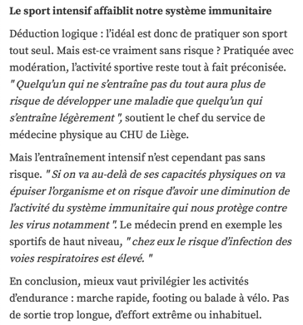
Le plan de Prévention et promotion de la santé en Wallonie Horizon 2030 a parmi ces objectifs de : « Promouvoir la pratique régulière de l’activité physique » et « Diminuer la sédentarité » (WALAPSanté).

- Beaucoup n’appréhendent pas l’importance de l’activité physique sur leur santé (poids, maladies chronique , équilibre psychologique,…).
- La plupart des personnes ne connaissent pas les risques liés à une activité physique non adaptée ou inhabituelle. Les « néosportifs » connaissent pas suffisamment leur corps et leur limite.

- Peu de gens comprennentl’importance de la distanciation sociale lors d’un effort physique de soi-même ou d’autrui.
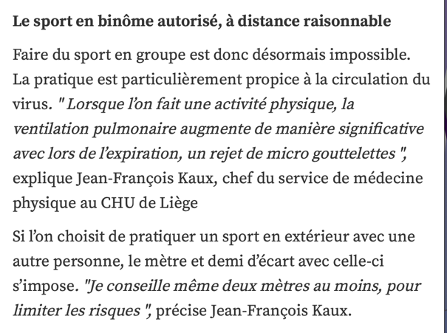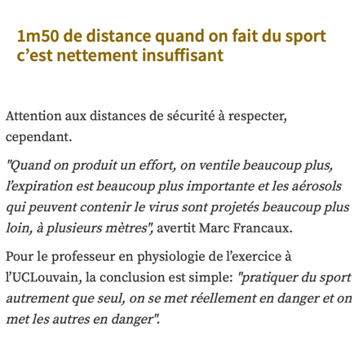

I (Image de soi) : activité physique /sportive permet d’entretenir son corps et son esprit et de se sentir bien dans sa peau.

D (Décision) : Enjeu important lors de la pandémie ! Réfléchir et choisir une autre manière de faire de l’activité physique/sportive, de changer ses Habitudes → utiliser les technologies numériques (applications), repenser le sport en famille, changer les lieux d’activités (jardin, salon…) …

V (Volition) : protection de la décision.

- Accepter l’idée de changer ses habitudes (faire du sport à partir de chez soi) et garder en tête durant l’activité physique/sportive à l’extérieur de chez soi la nécessité de maintenir la distanciation sociale.
- La répétition du message (radio, TV,…) peut aider à maintenir le comportement.
- Voir les gens autour de soi respecter les recommandations (ex. courir seul, respecter la distanciation sociale, trouver d’autres moyens de faire du sport au domicile,…) permettent de renforcer notre volonté.
- Les sanctions (contrôle de police) peuvent être dissuasives.
- M (matériel) : l’activité physique /sportive peut se faire sans matériel (balade, exercices de renforcement musculaire… ) ou avec du matériel limité( baskets, chaussures de marche, tapis de gym, vélo, technologies numériques pour applications sportives,…)

Objectifs - Méthodes – Evaluations : Triple concordance (alignement).

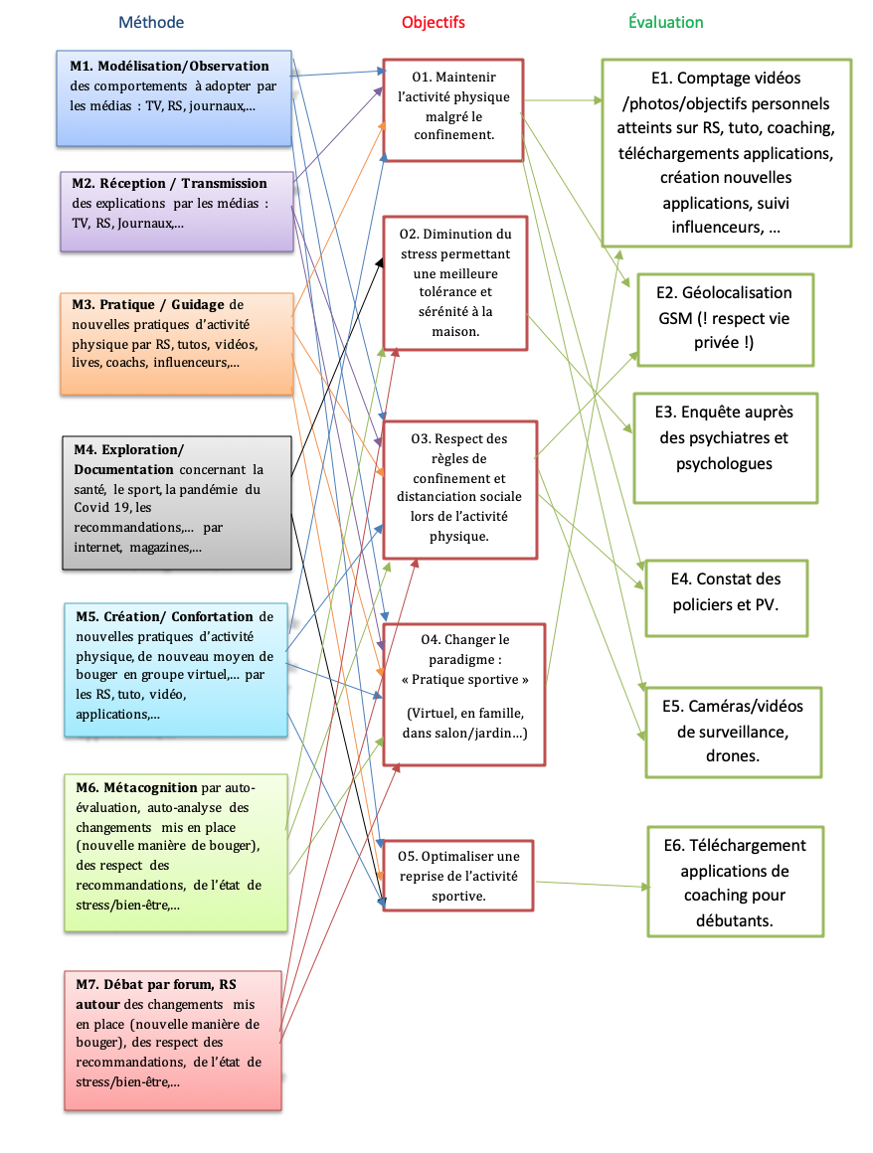

Commentaires de D. Leclercq (en rouge):

Les CONTENUS des évaluations : TB ! Peu importe qu’elles soient réalistes ou non (cela sera discuté dans le SWOT-Evaluations ci-après).
SVP envisagez pour l’un ou l’autre E ci-dessus ce qui serait un échantillon possible d’observations. Exemple : E1. Vous écrivez « Objectifs personnels atteints sur RS (Réseaux sociaux ») : un questionnaire serait lancé ? avec quel genre de questions ? (donnez un ou deux exemples). Qui lancerait ce questionnaire ? Quelle serait la demande (à rédiger par vous !).

Dans le tableau ci-dessous
-vous avez oublié l’événement (il y en a 8) a Résolution de Problèmes – Expérimentation –Réactivité
-Complétez les intitulés des O1, O2….

Pour simplifier :

 | O1. Maintenir l’activité physique | Objectif 2 | Objectif 3 | Objectif 4 | Objectif 5
M1 Modélisation/Observation | X |  | X | X | X
M2. Réception / Transmission | X |  | X | X
M3. Pratique / Guidage | X |  | X | X | X
M4. Exploration/ Documentation |  | X |  |  | X
M5. Création/ Confortation | X |  | X | X | X
M6. Métacognition |  | X | X | X
M7. Débat |  | X | X | X

idem | Évaluation 1 | Évaluation 2 | Évaluation 3 | Évaluation 4 | Évaluation 5 | Évaluation 6
Objectif 1 | X | X |  | X | X
Objectif 2 |  |  | X
Objectif 3 |  | X |  | X | X
Objectif 4 | X
Objectif 5 |  |  |  |  |  | X

Réalisation
/
METHODES : Détail d’interventions possibles ou réalisées (proposer plusieurs événements : les identifier en termes du modèle LEM).Essai sur public réduit :
/
EVALUATION) : imaginer les modalités (pas plus que 3 ou 4) d’évaluation appropriées selon le modèle 5/5. E +TC Commenter (démontrer) la concordance (ou alignement) entre ces E et les O.
/
Observations
/
REGULATION / REFLEXIVITE

Analyse selon le SWOT :
- Des interventions et méthodes.
  - Forces : Percutantes, visuelles, attractives, stimulantes, motivantes, originales.
Ex. nouvelles applications, vidéo coaching, compétition en direct (tour des Flandre 2020 Virtuel en « multi-live » avec transmission en direct sur des chaines nationales),…
  - Faiblesses : nécessite l’envie de s’informer, découvrir, tester,…
  - Opportunités :
- Permet la diminution de la propagation du virus.
- Permet de découvrir d’autres manières de bouger seul, ensemble (virtuel), en famille,…
- Permet de se mettre au sport (ex. application set coaching pour débutants).
- Permet d’augmenter nos connaissances (M4 : exploration/documentation).
- Permet de diminuer le stress, augmenter le bien-être afin de mieux vivre le confinement, le manque de liberté et la promiscuité.
- Permet des échanges (ex. forum de discussions, RS,…)
  - Menaces :
- Les mesures de confinements pourraient être durcies, dans les semaines à venir, si l’évolution de la propagation de virus n’était pas suffisamment sous contrôle.
- Le fait de pouvoir faire du sport avec un ami augmente le risque de propagation du virus entre familles.
En rouge, les remarques de D. Leclercq :

- Des évaluations.
  - Avantages / Forces : Obtenir (Comment ? ) des résultats objectifs concernant les moyens mis en place pour maintenir une activité physique tout en diminuant la propagation du virus.
  - Faiblesses : travail de recensement et d’analyse fastidieux. Ayez précisé avant une ou deux modalités possibles (mails ? téléphone ?...)
  - Opportunités : utiliser dans le futur pour d’autres circonstances , les moyens et méthodes qui ont été les plus efficaces durant la pandémie. Ici, il serait utile que vous envisagiez les aspects positifs de la situation ACTUELLE ou PROCHE pour répondre au problème ACTUEL.
  - Menaces : Respect de la vie privée (géolocalisation, caméra, RS,…Ces 3 méthodes (pertinemment citées) étaient parmi les solutions d’évaluation envisagées ? ).

